250kW LVRT功能实现方法
周 旭 2012-6-19

1，概述
新版金太阳标准中，对LVRT功能重新进行了标准细化，其具体情况如下：
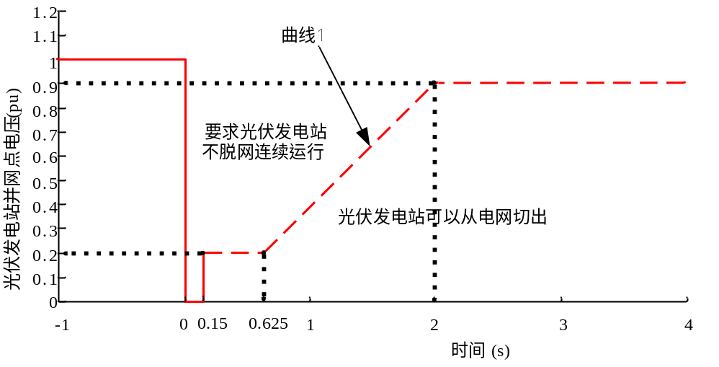
图1 新版金太阳的LVRT要求
1、光伏发电站并网点电压跌至0时，光伏发电站应能不脱网连续运行0.15s；
2、光伏发电站并网点电压跌至曲线1以下时，光伏发电站可以从电网切出；
3、光伏发电站并网点考核电压全部在图1中电压轮廓线及以上的区域内，光伏发电站应保证不脱网连续运行；
4、对电力系统故障期间没有脱网的光伏发电站，其有功功率在故障清除后应快速恢复，自故障清除时刻开始，以至少30％额定功率/秒的功率变化率恢复至故障前的值；
5、自并网点电压跌落的时刻起，动态无功电流的响应时间不大于30ms；
6、自动态无功电流响应起直到电压恢复至0.9pu期间，光伏发电站注入电力系统的动态无功电流I_{T}应实时跟踪并网点电压变化，并应满足：
I_{T}≥1.5×（0.9-U_{T}）I_{N} （0.2≤U_{T}≤0.9）
I_{T}≥1.05×I_{N} （U_{T}<0.2）
I_{T}=0 （U_{T}>0.9）
式中：
U_{T} ——光伏发电站并网点电压标幺值；
I_{N} ——光伏发电站额定电流。
新标准中对无功支撑提出了明确要求。为了正泰的逆变器可以成功实现LVRT功能，决定采用DVCCL的控制方式，即控制结构改为正、负序双矢量控制。

2，控制器结构设计
根据逆变器输出滤波电感上的电压平衡有方程如下：
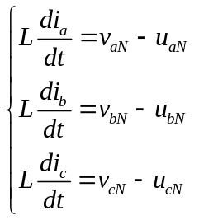
将上式分别进行正、负序坐标变换后，得到：
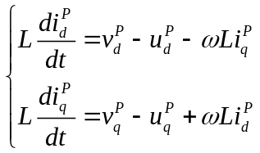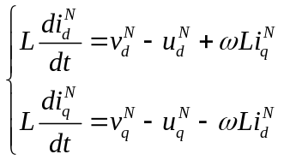
根据上面的式子，可知，采用DVCCL双矢量的控制方式，其控制器最终结构如下：
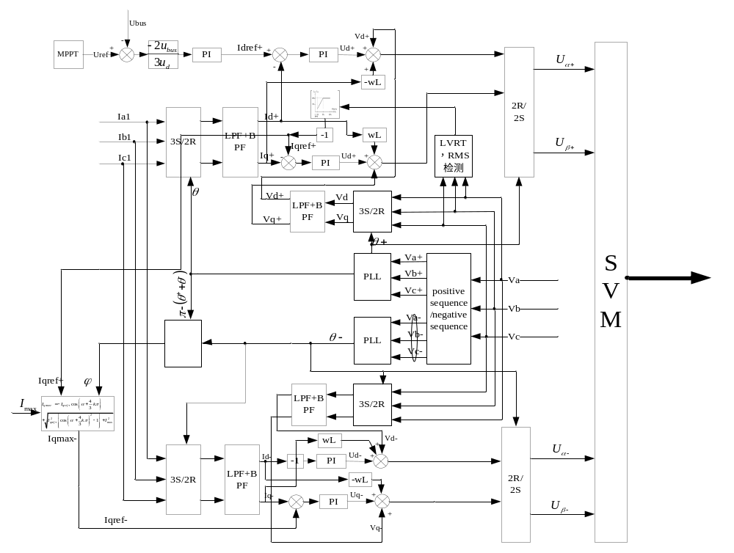
图2 DVCCL控制器结构图

3，负序锁相环设计
上面介绍了DVCCL控制系统结构，可以看出，要想实现DVCCL功能，必须对正、负序进行正确锁相。本文作重描述负序锁相环的设计。
在没有零序的情况下，每个电压矢量都可以分解成正序与负序分量之和：
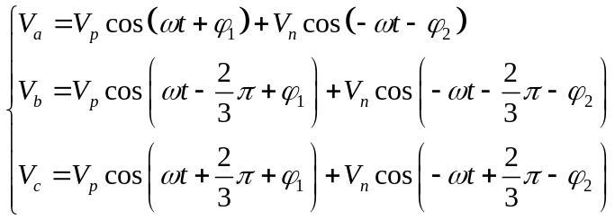
将其中的负序部分进行Clark变换可得：
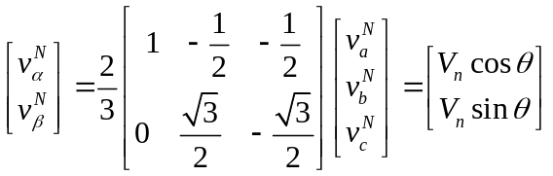
其中，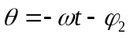。令锁相角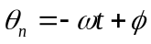，再进行Park变换可得
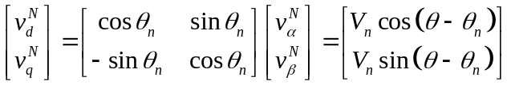
由于，将两个角度带入，可知：
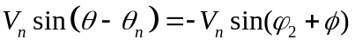
当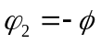时，表示锁相成功。由此可以设计锁相环闭环系统如下：
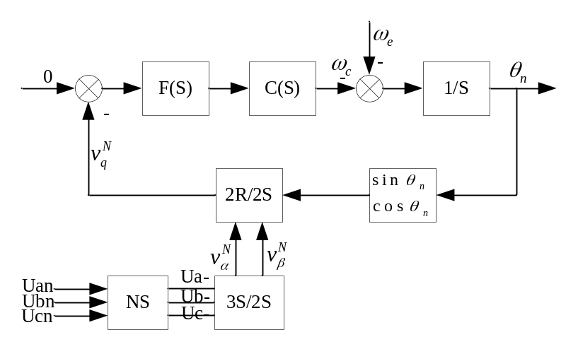
图3 闭环负序锁相

4，正、负序无功电流指令计算
在不平衡跌落发生时，要求提供容性无功对正序电压进行支撑，同时提供感性无功对负序电压进行压制。那么从逆变器侧往电网看，也就时逆变器要输出感性无功支撑电网。同时输出感性无功压制负序。
也就是定义逆变器往电网流的电流方向为正方向时。逆变器输出的正、负序电流的表达式如下：
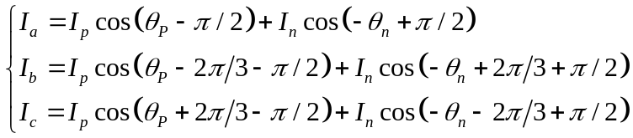
这样，A相电流的正、负序电流之间矢量的夹角为：
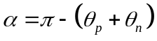
同理，可以得到，B和C相之间的夹角分别为：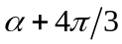，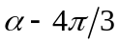。
本文第一节中已经提及了正序电流幅值的确定，根据矢量合成原理，可以确定负序电流的幅值：
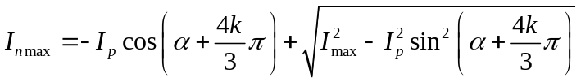
其中：
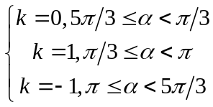
程序中首先是计算正序电流的指令，然后再确定负序电流指令，两个指令进行100ms滤波，防止波动太大引起环路不稳定。

5，小结
本文详细接受了DVCCL中的各个关键部分的实现方法，为代码实现和调试工作作了很好的基础。

